[Sted, dato]
Navn
Adresse
Postnummer

Resultat av røntgenundersøkelse for tuberkulose
Du er blitt undersøkt for tuberkulose. Røntgenundersøkelsen viste ikke tegn til tuberkulosesykdom hos deg.
Det er likevel mulig å bli syk av tuberkulose senere. Derfor bør du kjenne til de vanligste symptomene.
Personer som hoster i to–tre uker eller mer, kan ha tuberkulose i lungene. De vanligste tegnene på tuberkulose i lungene er:
- Hoste med mye slim, noen ganger også med blod
- Smerter i brystet

Andre vanlige tegn på tuberkulose (både lungetuberkulose og tuberkulose i andre deler av
kroppen) er:
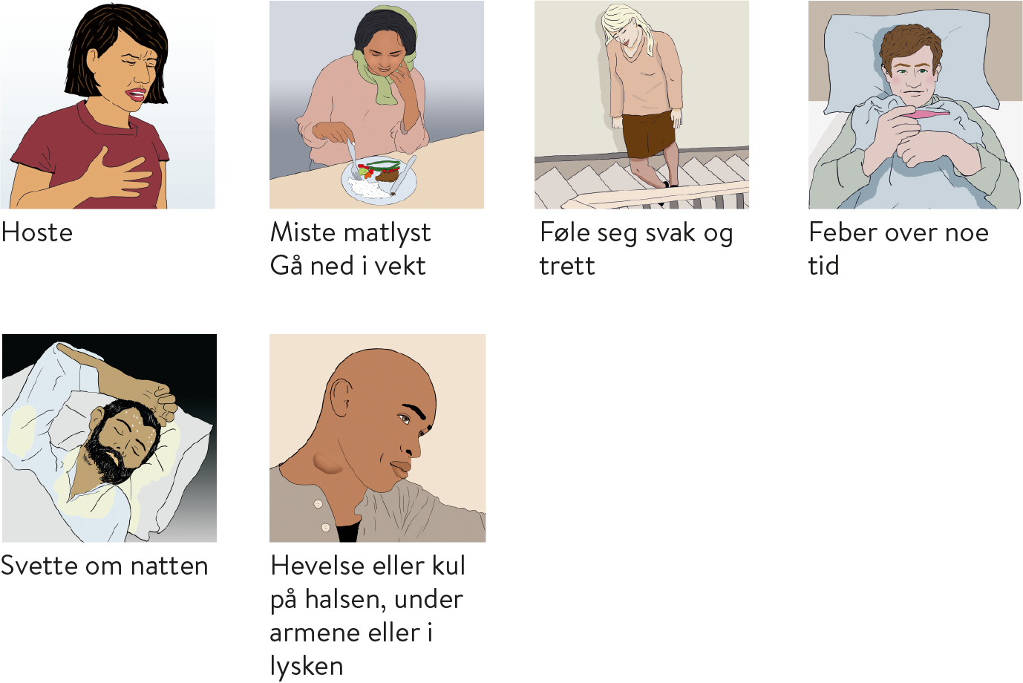

Dette er også vanlige symptomer ved mange andre sykdommer. Hvis du mistenker at du kan ha tuberkulose, kontakt lege. Kommunen kan gi deg informasjon om hvor du kan få legehjelp.
All undersøkelse og behandling av tuberkulose er gratis i Norge.

Vennlig hilsen

[Navn, tittel]
[Kommunenavn]
[Kommune-telefonnummer]
[Smittevernkontoret o.l.]

